Warszawa,22.10.2020 r.
INFORMACJA

Szanowni Państwo,
W dniu 21.10.2020 r. opublikowało się ogłoszenie o zamówieniu dot. „Zakupu energii elektrycznej na potrzeby grupy zakupowej Gminy Drzewica” w związku z problemem jaki wystąpił ze stroną: https://enotices.ted.europa.eu/ Ogłoszenie w dalszym ciągu ma status „ w toku procesu publikacji” co widać na poniższym zdjęciu, natomiast na stronie https://ted.europa.eu/udl?uri=TED:NOTICE:498364-2020:TEXT:PL:HTML&src=0 wyświetliło się jako opublikowane.
W związku z zaistniałą sytuacją dokumenty zostały opublikowane dopiero w dniu dzisiejszym.

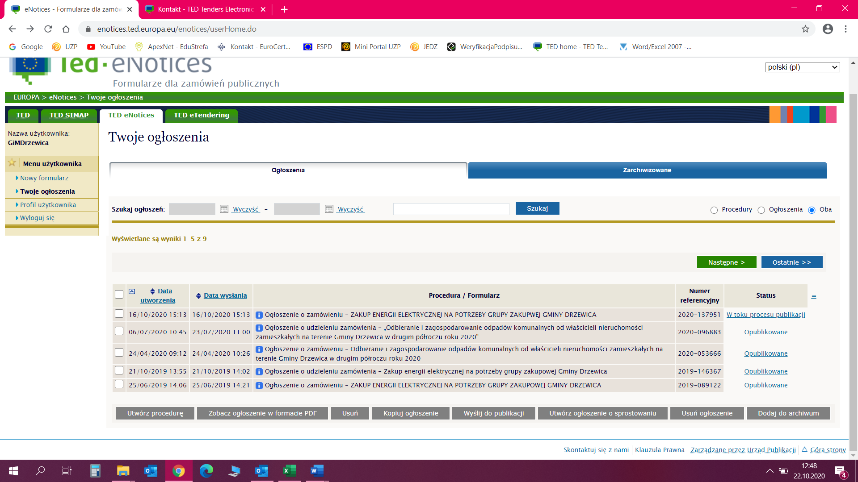

/-/ Pełnomocnik Zamawiającego
Dominika Daniło

